Проект «Матрешка». Нравственно-патриотическое воспитание старших дошкольников методами декоративно-прикладного искусства
Раздел 1
1.1. Актуальность
Воспитание гражданина и патриота, знающего и любящего свою Родину (задача особенно актуальная сегодня, не может быть успешно решено без глубокого познания духовного богатства своего народа, освоения народной культуры. Процесс познания и усвоения должен начинаться как можно раньше, образно говоря, с молоком матери ребёнок должен впитывать культуру своего народа через колыбельные песни, пестушки, потешки, игры- забавы, загадки, пословицы, поговорки, сказки, произведения народного декоративного искусства. Только в этом случае народное искусство, этот незамутнённый источник прекрасного, оставит в душе ребенка глубокий след, вызовет устойчивый интерес. Красота родной природы, особенности быта русского народа, его всесторонний талант, трудолюбие, оптимизм предстают перед детьми живо и непосредственно в произведениях народных мастеров.
Народное искусство, как и искусство вообще, многофункционально, и одна из функций- воспитательная. В народном искусстве заложены большие воспитательные возможности, которые до сих пор не реализуются в полной мере.
Включение ребёнка в различные виды художественной деятельности, основанные на материале народного творчества, - одно из главных условий полноценного эстетического воспитания ребёнка и развития его художественно- творческих способностей. Народное декоративно- прикладное искусство также эффективно способствует развитию таких психических процессов, как восприятие, образное мышление, воображение. эмоционально- положительное отношение к объектам эстетического содержания.
В процессе овладения приёмами народной лепки из глины (Гжельская керамика, Дымковская и Филимоновская игрушки, плетения из соломы и мочала, росписи по дереву и глине (Городецкая, Хохломская, вышивки, изготовления народных костюмов у детей развивается рука, координация действий руки и глаза, обогащается представление о художественной деятельности, о творчестве народных мастеров.
Культуру России невозможно представить себе без народного искусства, которое раскрывает истоки духовной жизни русского народа, наглядно демонстрирует его моральные, эстетические ценности, художественный
вкус и является частью его истории. Устное народное творчество, народное декоративно- прикладное искусство должны найти большое отражение в содержании образования и воспитания подрастающего поколения сейчас, когда образцы массовой культуры других стран активно внедряются в жизнь, быт, мировоззрение детей. И если говорить о возможности выбора своих жизненных идеалов, эстетических ценностей, представлений подрастающим поколением, то надо говорить и о предоставлении детям возможности знать истоки национальной
культуры и искусства.
1.2. Цели и задачи проекта
Цель: нравственно- патриотическое воспитание детей средствами декоративно- прикладного искусства; развитие восприятия, образного мышления, воображения.
Задачи:
Для детей:
1. Закреплять и развивать у детей интерес к изобразительной деятельности с включением элементов народной росписи.
2. Продолжать знакомить детей с народным декоративно- прикладным искусством (городецкая и хохломсакя роспись, народной игрушкой (дымковской, филимоновской, семёновской, керамикой (Гжель) .
3. Учить передавать форму, величину и цвет предмета, компо-
зицию в рисунке, цветовые сочетания в декоративном узоре.
4. Учить самостоятельно применять изобразительные умения и навыки в декоративной деятельности, используя выразительные средства народной росписи.
5. Развивать декоративное творчество детей на основе усвоения
народного искусства.
6. Формировать у детей представления о видах изобразительного искусства и народного творчества, о средствах художественной выразительности.
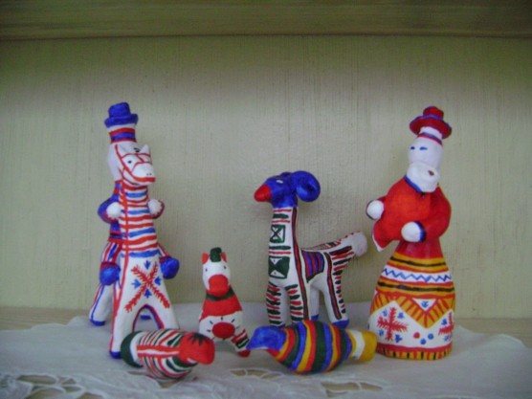
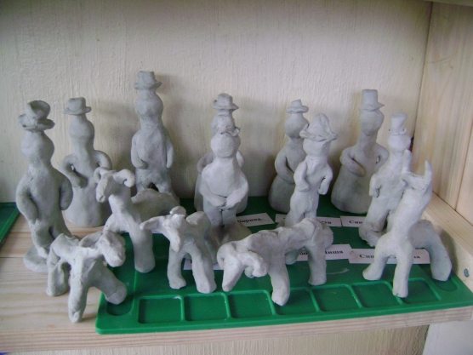
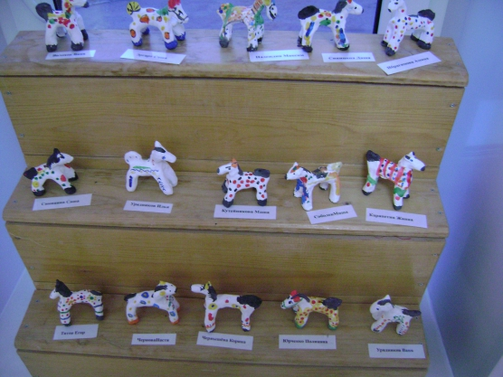
Для родителей:
1. Привлечение родителей к сбору материала для твор-
ческой деятельности детей, к созданию и оформлению творческой мастерской и мини- музея «Русская изба».
2. Вовлечение родителей в нравственно- патриотическое воспитание детей посредством их участия в совместной творческой деятельности.
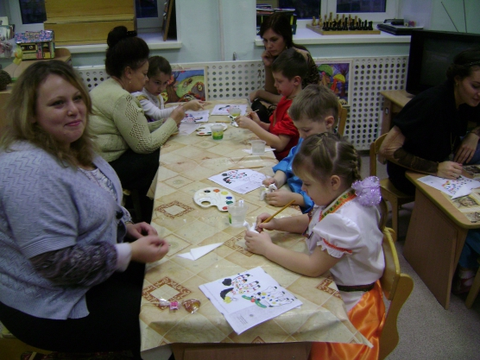
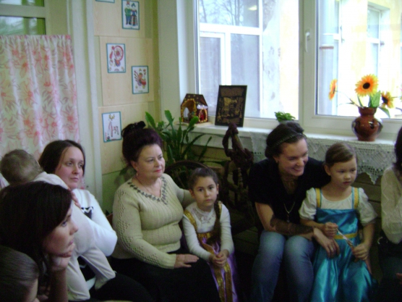
1.3. Ожидаемые результаты
Для детей :
1. Повышение интереса к изучению истории и культуры, народного декоративно-прикладного искусства России.
2. Развитие самостоятельных навыков и умений в изобразительной деятельности (лепка, аппликация, рисование)
с использованием элементов народного творчества.
3. Развитие у детей эмоциональной отзывчивости при восприятии
произведений народного декоративно- прикладного искусства,
народных игрушек.
4. Умение выполнять работу коллективно.
5. Использование полученных знаний и умений в индивидуальных творческих работах.
Для родителей:
1. Участие родителей в совместной творческой деятельности.
2. Повышение культурного уровня, формирование устойчивого
интереса к традициям народного декоративно- прикладного искусства.
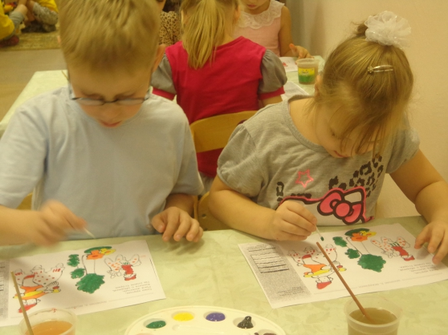
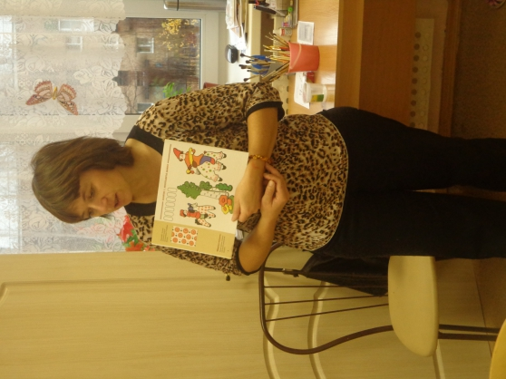
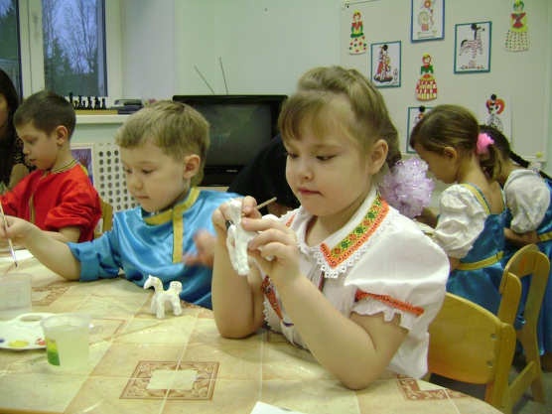
2.2 Перспективное планирование работы с родителями
Сроки
Мероприятия
1 квартал
1. Анкетирование.
2. Знакомство с целями и задачами проекта «Матрёшка».
3. Привлечение родителей к сбору материалов для детских
творческих работ.
4. Привлечение родителей к оформлению и сбору экспонатов
для мини-музея «Русская изба».
5. Чтение детьми пестушек, потешек, загадок, пословиц,
поговорок.
6. Рекомендации «Учимся с детьми видеть прекрасное».
2 квартал
1. Привлечение родителей к участию в ярмарке глиняных
игрушек.
2. Оказание помощи детям в организации выставки «Сказка
своими руками».
3. Чтение с детьми русских народных сказок о ремёслах,
труде.
4. Оказание помощи детям в оформлении панно «Филимо-
новские игрушки».
5. Привлечение родителей к организации и участию в досуге
«У самовара».
3 квартал
1. Привлечение родителей к сбору материалов для пошива
народных костюмов для соломенных кукол.
2. Оказание помощи детям в организации развлечения
«Хоровод матрёшек».
3. Привлечение родителей к организации и проведению
итогового развлечения «Здравствуй, ярмарка! ».
4. Анкетирование.
5. Ознакомление родителей с итогами проекта «Матрёшка».
